Matlab
% WINF lab 14, sem. 2025Z
% Rozprzestrzenianie się Koronawirusa w Województwie Mazowieckim

clear
clc
clear variables
load covid1.txt

% --- Wizualizacja wszystkich danych ---
figure(1)
plot(covid1);
title('całkowita liczba zakażeń od 08.03.2020');
xlabel('dzień pandemii');
ylabel('wykryta liczba zakażeń');

% --- Wybór zakresu danych (dni 184-214) ---
figure(2)
x=covid1(184:1:214); % wybieramy dni do analizy, to jest x[n]
plot(184:1:214,x);
title('liczba zakażeń od 184 do 214 dnia pandemii');
xlabel('dzien pandemii');
ylabel('wykryta liczba zakażeń');

N=length(x); % liczba analizowanych dni pandemii

% --- ZADANIE 1: Wyznacz współczynnik k (Wzór 4) ---

licznik_k = sum(x(1:N-1) .* x(2:N));
mianownik_k = sum(x(1:N-1).^2);
k = licznik_k / mianownik_k;

disp('Współczynnik transmisji wirusa:');
disp(k)

% --- ZADANIE 2: Wyznacz x1 (Wzór 8) ---

n_vec = 1:(N-1);
wektorK = k .^ n_vec;

licznik_x1 = sum(wektorK .* x(2:N)');
mianownik_x1 = sum(wektorK .^ 2);

x1 = licznik_x1 / mianownik_x1;

disp('Liczba zakażeń pierwszego dnia:');
disp(x1)

% --- ZADANIE 3: Wyznacz wektor predykcji xn (Wzór 9) ---
% x[n] = x1 * k^(n-1). Generujemy potęgi od 0 do N-1.

potegi = 0:(N-1);
xn = x1 * (k .^ potegi);

% --- Wizualizacja wyników ---
figure(3)
plot(184:1:214,x,'b'); % Dane rzeczywiste (niebieski)
hold on
plot(184:1:214,xn,'r'); % Model teoretyczny (czerwony)
title('Porównanie: Rzeczywistość vs Model (dni 184-214)');
xlabel('dzien pandemii');
ylabel('liczba zakażeń');
legend('Dane rzeczywiste', 'Model estymowany');
grid on;

Komentarz:
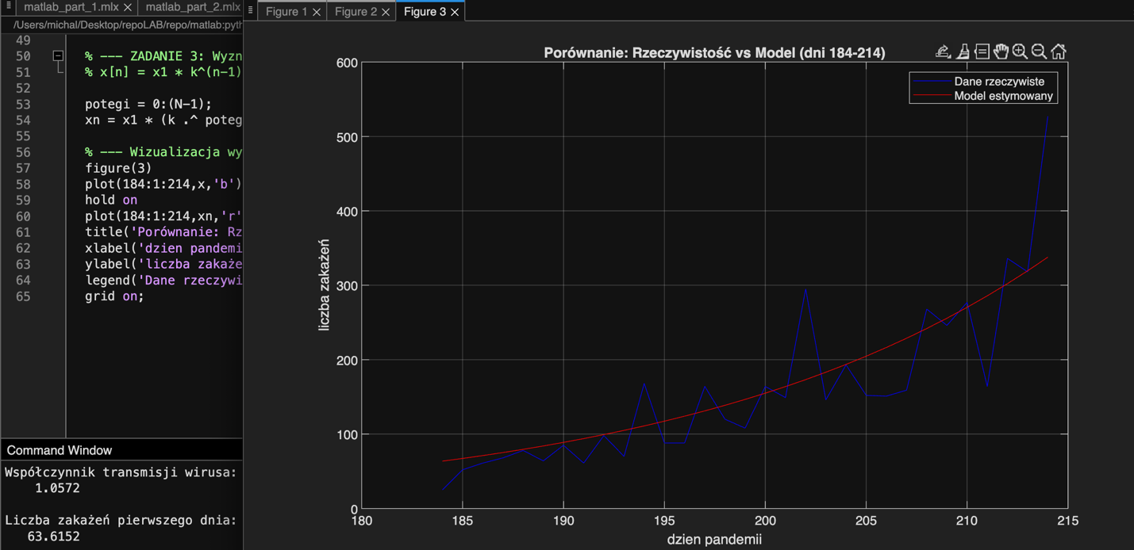
Skrypt oblicza zadane wielkości oraz w figure 3 wyświetla wyniki porównane z teoretycznym przebiegiem wzrostu liczby zakażeń.

Python
import numpy as np
import matplotlib.pyplot as plt
# Plik zawiera jedną liczbę w linii, wczytujemy do tablicy numpy
data = np.loadtxt('covid1.txt')
# 2. Wybór zakresu danych
# Python (indeksowanie od 0):
# Indeks 184 w Matlabie to indeks 183 w Pythonie.
# Zakres slice: 183 do 214
start_idx = 183
end_idx = 214
x = data[start_idx:end_idx]
# Sprawdzenie długości (powinno być 31 dni)
N = len(x)
print(f"Analizowana liczba dni: {N}")
# 3. Obliczenie współczynnika k (Wzór 4)
# Suma x[n]*x[n+1] / Suma x[n]^2
# W Pythonie wektor x[n] to x[:-1], a x[n+1] to x[1:]
licznik_k = np.sum(x[:-1] * x[1:])
mianownik_k = np.sum(x[:-1]**2)
k = licznik_k / mianownik_k
print(f"Współczynnik transmisji wirusa (k): {k:.4f}")
# 4. Obliczenie x1 (Wzór 8)
# Suma k^n * x[n+1] / Suma (k^n)^2
# n biegnie od 1 do N-1
n_vec = np.arange(1, N) # Tworzy wektor [1, 2, ..., N-1]
wektorK = k ** n_ve
licznik_x1 = np.sum(wektorK * x[1:])
mianownik_x1 = np.sum(wektorK ** 2)
x1 = licznik_x1 / mianownik_x1
print(f"Liczba zakażeń pierwszego dnia (x1): {x1:.4f}")
# 5. Wyznaczenie predykcji xn (Wzór 9)
# x[n] = x1 * k^(n-1) dla n=1..N ; pamiętamy o innym indeksowaniu w Pythonie
potegi = np.arange(0, N)
xn = x1 * (k ** potegi)
# 6. Wykres
days = np.arange(184, 215) # Oś X zgodna z dniami pandemii
plt.figure(figsize=(10, 6))
plt.plot(days, x, 'b.-', label='Dane rzeczywiste')
plt.plot(days, xn, 'r--', label='Model estymowany')
plt.title('Liczba zakażeń od 184 do 214 dnia pandemii (Python)')
plt.xlabel('Dzień pandemii')
plt.ylabel('Liczba zakażeń')
plt.legend()
plt.grid(True)
plt.show()
Komentarz:
Skrypt w pythonie realizuje te same zadania co ten w Matlabie.

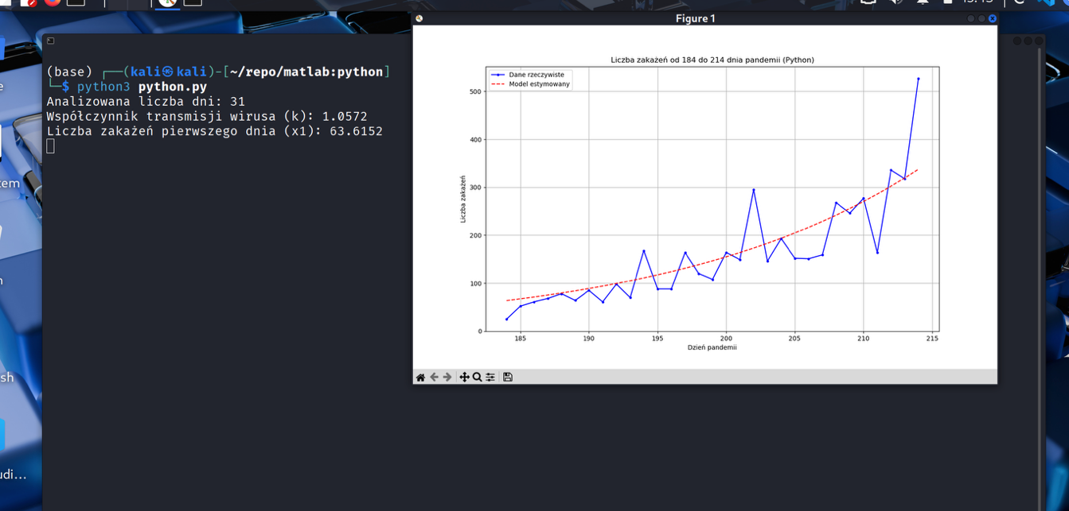
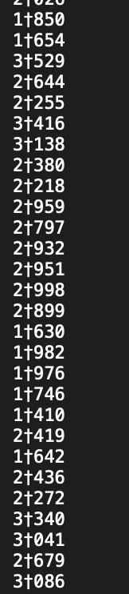
Podsumowanie:
Zadanie w obu przypadkach udało się wykonać. Łatwiej i szybciej poszło mi jednak w Matlabie, częściowo dlatego że wystarczyło tylko uzupełnić istniejący plik kilkoma linijkami, ale głównie dlatego że tworząc skrypt w Pythonie natrafiłem na problemy z wczytaniem pliku, które okazały się być wynikiem artefaktów w pliku covid1.txt z którymi Matlab sobie poradził. Po usunięciu problemów z pliku wyniki pozostały takie same w obu przypadkach(wszystkie zrzuty ekranu zamieszczone wcześniej prezentują wyniki po edycji pliku). W mojej opinii matlab umożliwia łatwiejszą analizę danych z tego ćwiczenia nawet jeżeli cały skrypt pisać od nowa. Ciężko mi powiedzieć, którego środowiska powinno być na zajęciach więcej ponieważ oba mają swoje zalety i wady oraz lepsze i gorsze miejsca do zastosowań. Uważam, że powinno być ich mniej więcej po równo, z lekką przewagą dla Matlaba z powodu mniejszego stopnia znajomości z tym językiem w porównaniu do Pythona, którego część osób znała przed rozpoczęciem studiów.
Fragment pliku covid1.txt przed poprawką

